Практическая работа №3

По дисциплине «МДК.01.01»

Вариант-18

Выполнил студент группы ИСП 21.2А Суханов Алексей

Создание модели ADO.NET.EDM

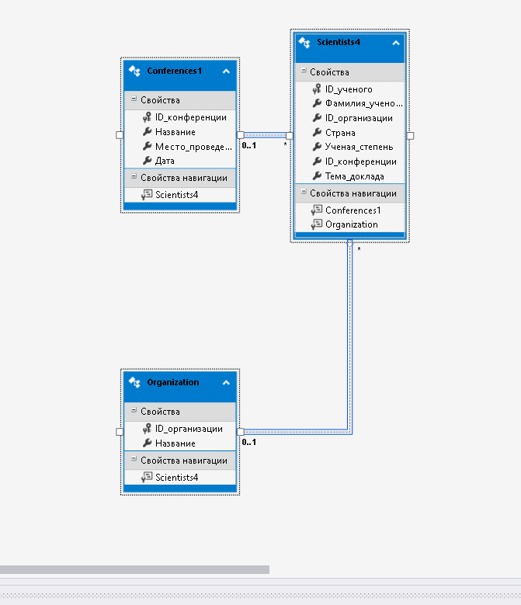

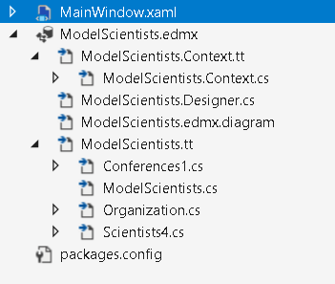

Написание логики метода GetContext()

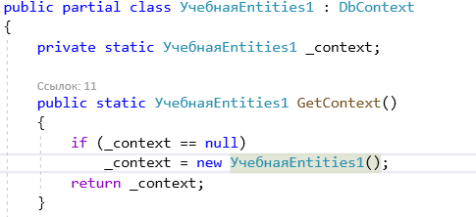

Создание интерфейса и определение стилей элементов

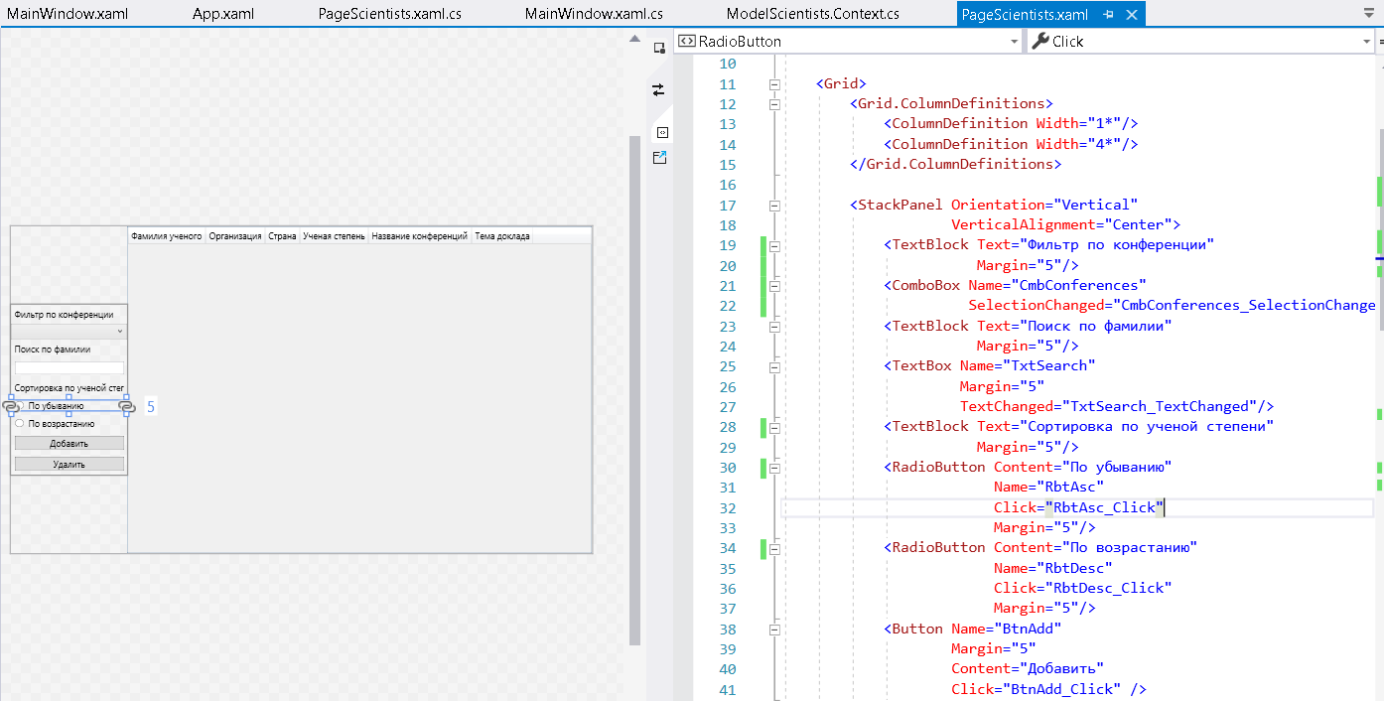

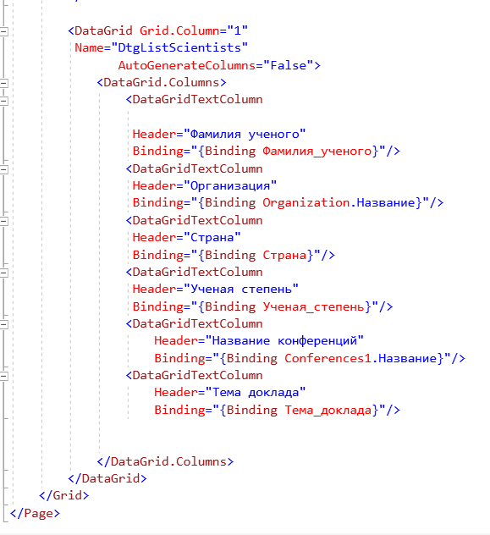

Результат создания интерфейса

